UNIVERSITAS ESTUDIOS SUPERIORES

TEORIA

ADMINISTRACIÓN MARKETING .RRHH

TURNOS TARDE Y NOCHE

Gabriel Cramer
(1704-1752)

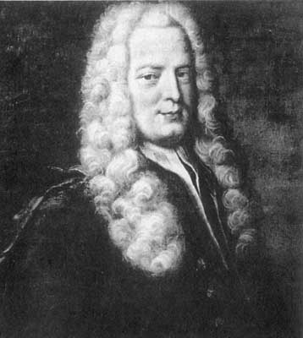

Gabriel Cramer nació en Ginebra (Suiza), el 31 de julio de 1704 y falleció en Bagnols-sur-Cèze (Francia), el 4 de enero de 1752.
Trabajó en Análisis y determinantes. Llegó a ser profesor de matemáticas en Ginebra. Realizó importantes trabajos sobre física, geometría. Incluso sobre historia de las matemáticas.
Cramer es más conocido por su trabajo en determinantes (1750) pero también hizo contribuciones en el estudio de las curvas algebraicas (1750
Teorema: Regla de Cramer para sistemas de dos ecuaciones y dos variables

Dado el sistema :

entonces:

Nota: El determinante D es el determinante de la matriz coeficiente. Si D es diferente de cero, entonces el sistema tiene exactamente una solución. Por otro lado, si D = 0, entonces el sistema tiene infinito número de soluciones o ninguna solución.

Ejemplo para discusión: Resuelve el siguiente sistema:

Nota: La regla de Cramer no se puede usar para resolver sistemas donde el número de variables no sea igual al número de ecuaciones.

Ejercicio de práctica: Resuelve el siguiente sistema:

Teorema: Regla de Cramer para sistemas de tres ecuaciones y tres variables

Dado el sistema:

entonces:

.

Ejemplo para discusión: Resuelve el siguiente sistema:

Ejercicio de práctica: Resuelve el siguiente sistema:

